**Спасибо медицинским работникам!**

Врач - не профессия, врач - свыше данное.

Большое спасибо за Ваши старания и знания, за Ваши усилия и советы, за Вашу доброту и понимание, за Ваш профессионализм и мастерство. Вы - замечательный врач и мы желаем Вам помочь ещё многим людям, каждый день отмечая победой над серьёзной проблемой и получая в качестве награды улыбки близких и уважение окружающих.

Вы не только компетентные специалисты, а еще и просто добрые и сердечные люди. Всегда в палату входите с улыбками, знаете, как подбодрить пациента, и как объяснить необходимость лечебных процедур. Благодаря вам мы чувствуем себя в безопасности, комфортно располагаемся в отделении, а также выполняем все назначения доктора.

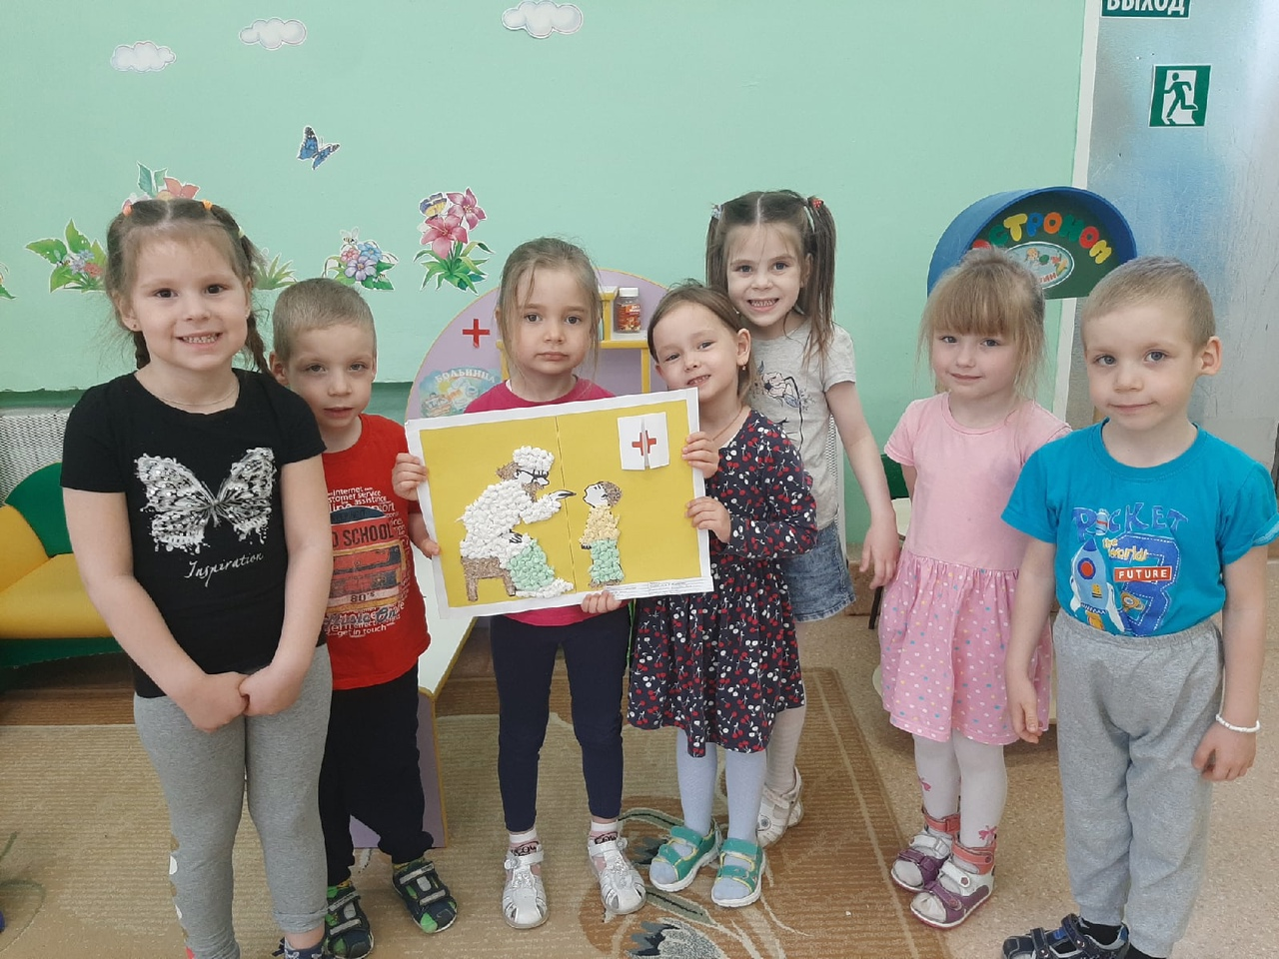

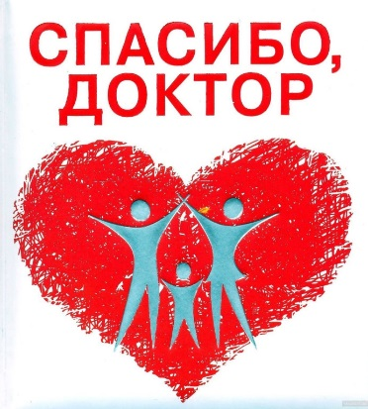

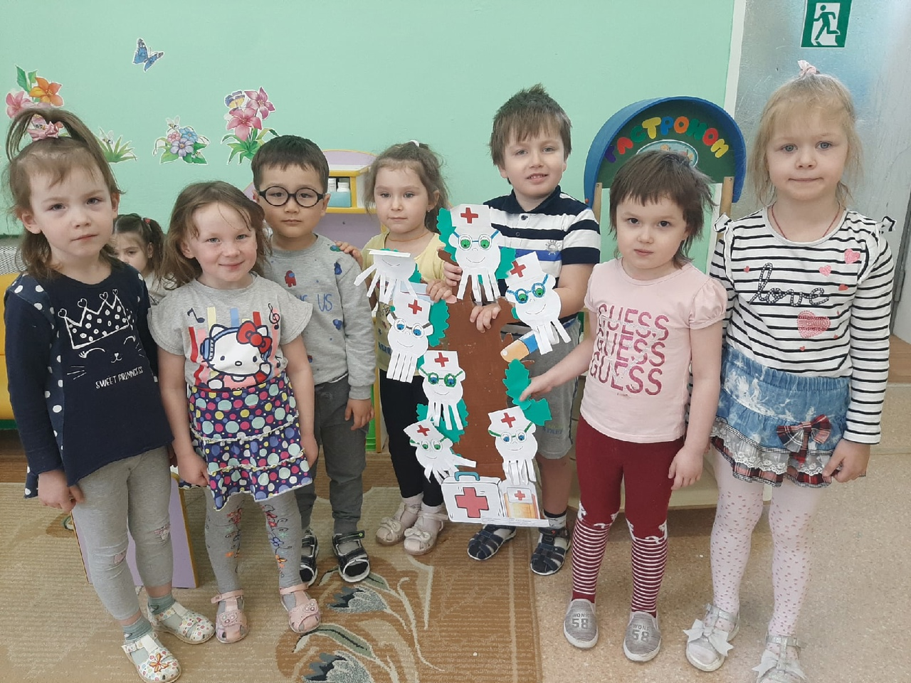

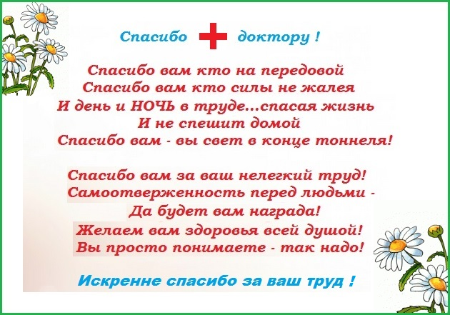

Воспитатели: Скобелева Е.М., Михайлова Т.П.